nmon资源使用报告
时间范围：文件全部时间 ~ 文件全部时间

整体汇总
文件名 | IP地址 | CPU使用率 | 内存使用率 | SWAP使用率 | 磁盘读速率(KB/s) | 磁盘写速率(KB/s) | 网络读速率(KB/s) | 网络写速率(KB/s) | 系统类型 | 读取范围
2222原本.nmon | - | 42.50% | 32.72% | 0.00% | 283.90 | 2,042.90 | 96,016.30 | 46,747.30 | Linux | 1987-2832

CPU使用情况
instance-cp18i9mr - cpu_usage.png
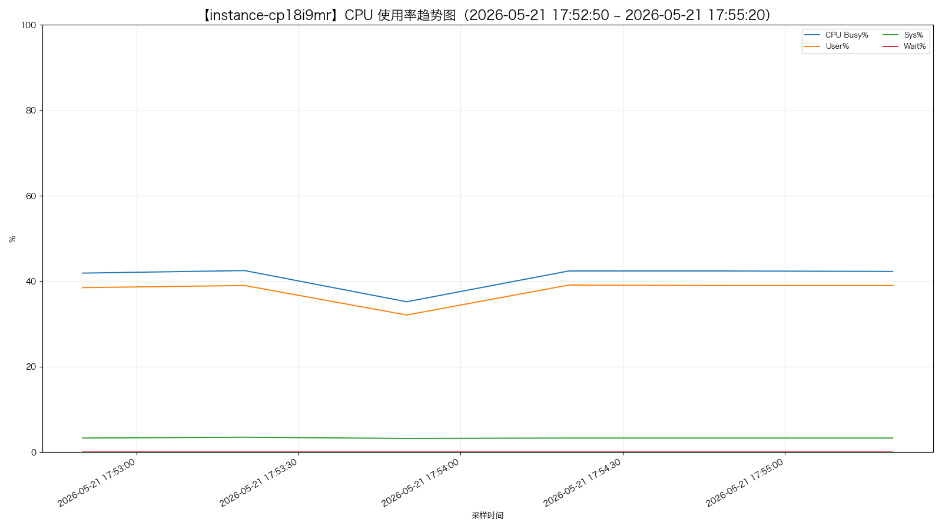

内存使用情况
instance-cp18i9mr - memory_usage_percent.png
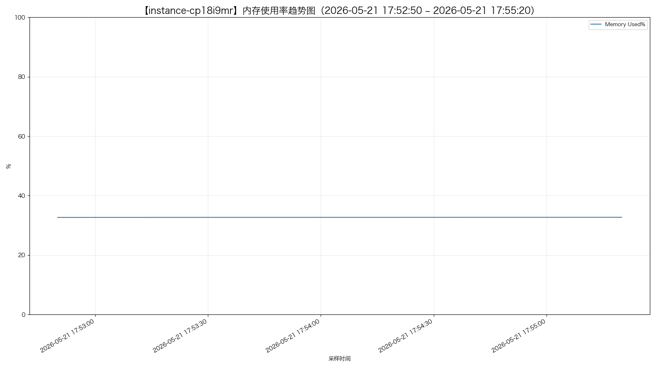
instance-cp18i9mr - memory_detail.png
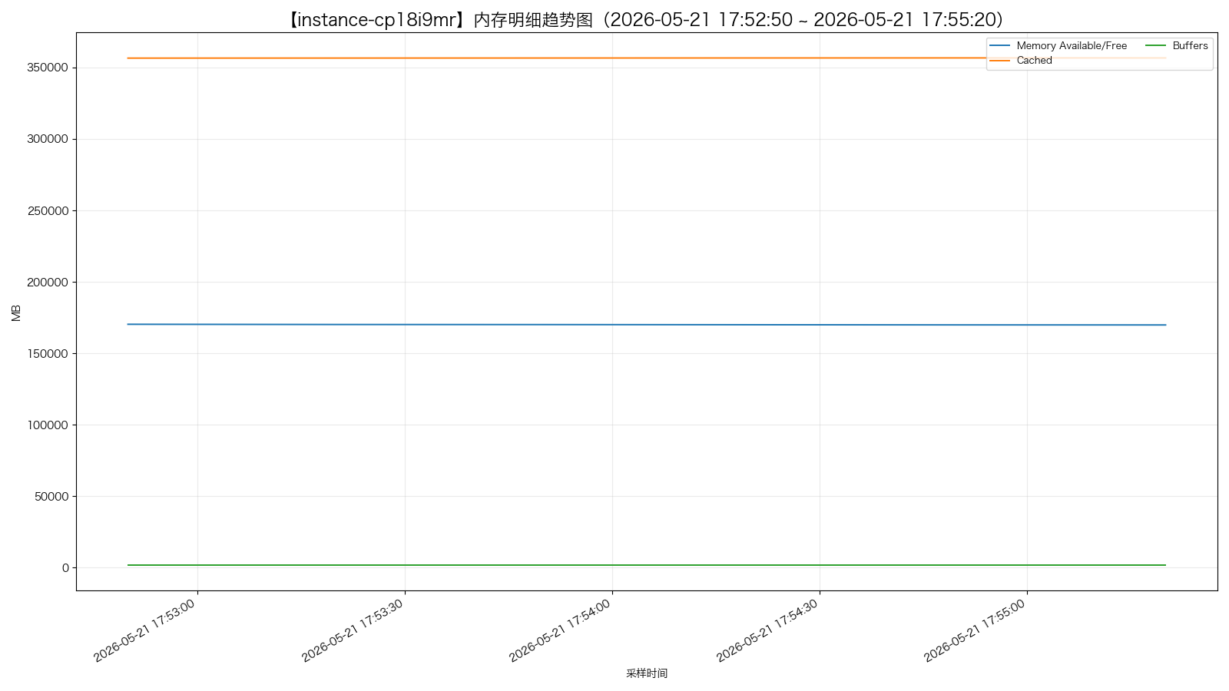
instance-cp18i9mr - swap_usage.png
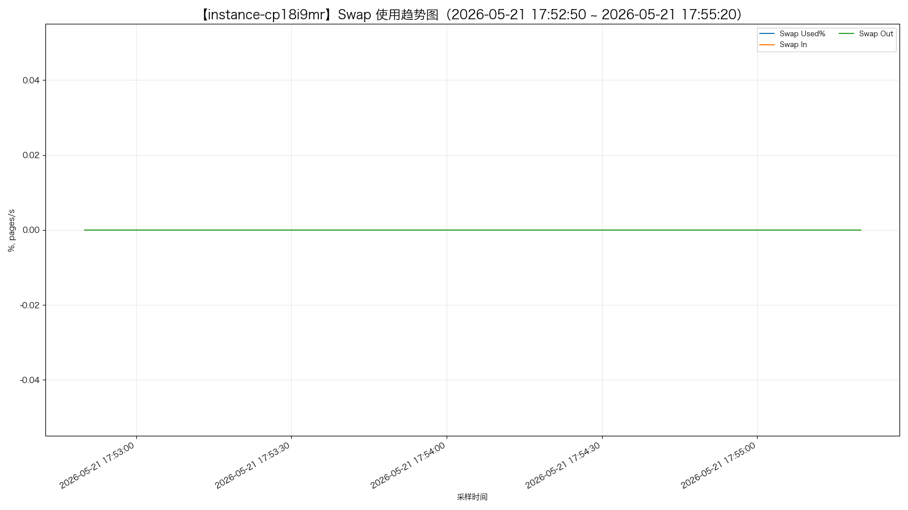

磁盘使用情况
instance-cp18i9mr - disk_busy_top5.png
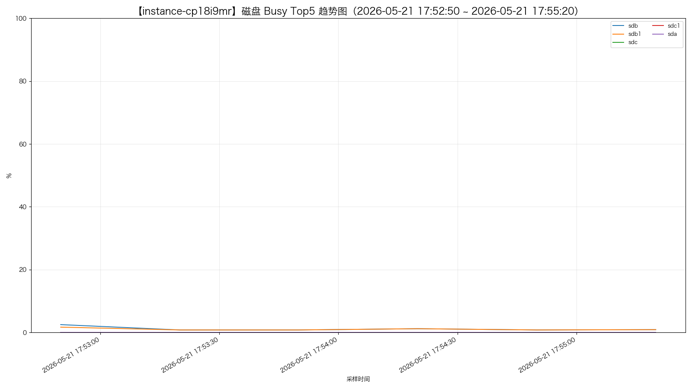
instance-cp18i9mr - disk_io_top5.png
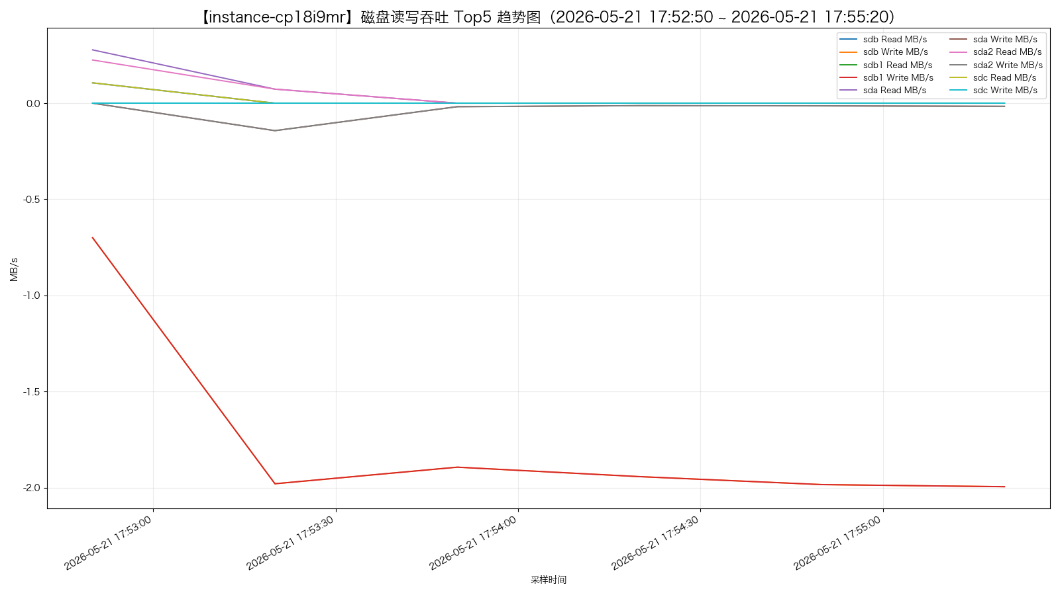
instance-cp18i9mr - disk_iops_top5.png
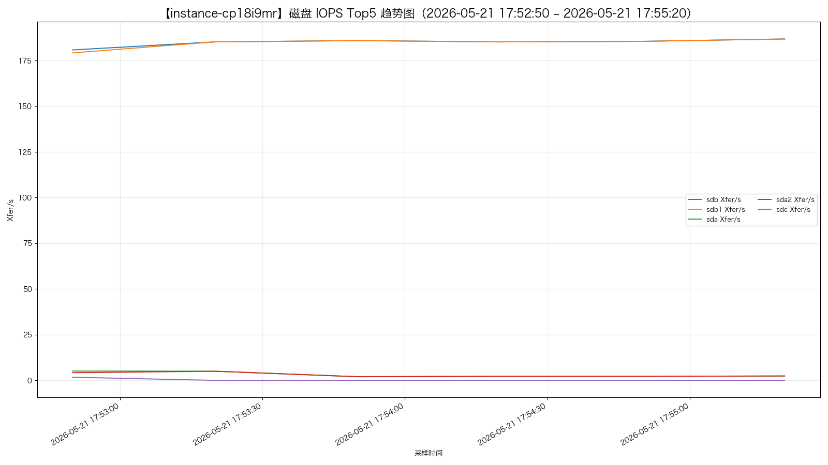

网络使用情况
instance-cp18i9mr - network_top5.png
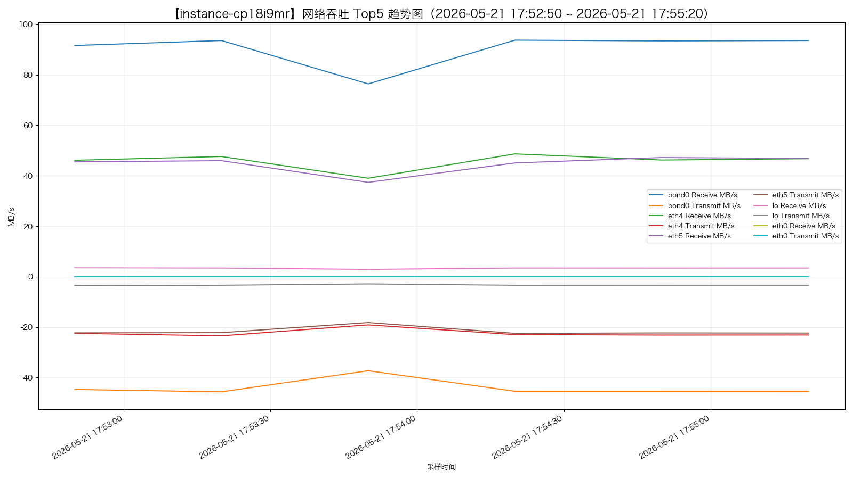
instance-cp18i9mr - network_bandwidth_usage.png
